北师大版四年级上册数学
第五单元《方向与位置》学习讲义与练习
概念讲解 · 试题练习 · 参考答案
姓名：__________ | 班级：__________ | 日期：__________ | 得分：__________
适用内容：去图书馆、确定位置；会用方向和距离描述路线，会用数对表示物体的位置。
一、核心概念整理
知识点 | 关键概念 | 容易混淆点 | 记忆提醒
观察点与方向 | 先确定观察点，再判断方向。平面图上通常是上北、下南、左西、右东。 | 观察点改变，物体相对方向也可能改变。 | 先找“从哪里看”。
描述行走路线 | 按每一段的“起点—方向—距离—到达地点”依次说明。 | 只说方向或只说距离，都不能把路线说清楚。 | 方向、距离缺一不可。
绘制路线图 | 确定方向标和图例，按方向画线，按距离确定线段长短，并标出地点。 | 转弯后要把转弯点看作新的观察点。 | 走一段，换一次观察点。
用数对确定位置 | 数对写作（列，行），第一个数表示列，第二个数表示行。 | （3，5）和（5，3）表示的位置不同。 | 先列后行，列在前。
二、认识方向与观察点
判断方向时，要先明确观察点。站在不同地点观察同一个物体，得到的方向可能不同。
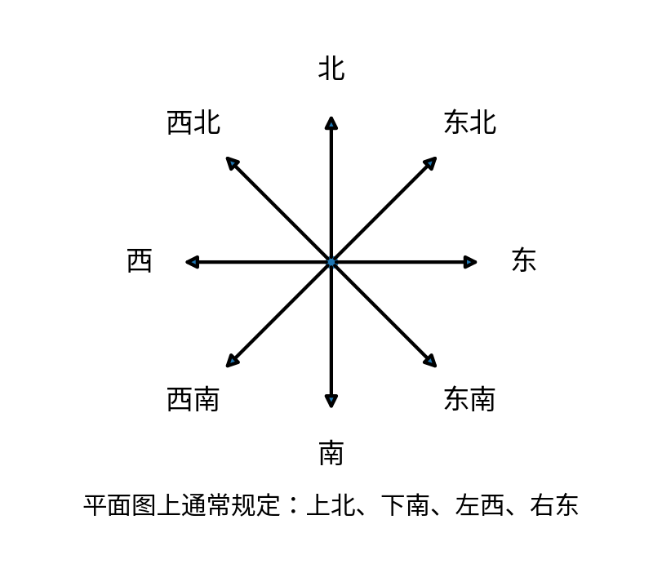
例：以学校为观察点，图书馆在学校的东北方向；换成以图书馆为观察点，学校就在图书馆的西南方向。

三、去图书馆：描述与绘制路线
描述路线时，要把每一段路线说完整。常用句式：“从（起点）出发，向（方向）走（距离），到达（地点）。”
路线要素 | 说明 | 示例
起点 | 先说明从哪里出发 | 从家出发
方向 | 说明这一段朝哪个方向走 | 向东走
距离 | 说明走多远 | 走300米
到达地点 | 说明这一段到哪里结束 | 到达商场
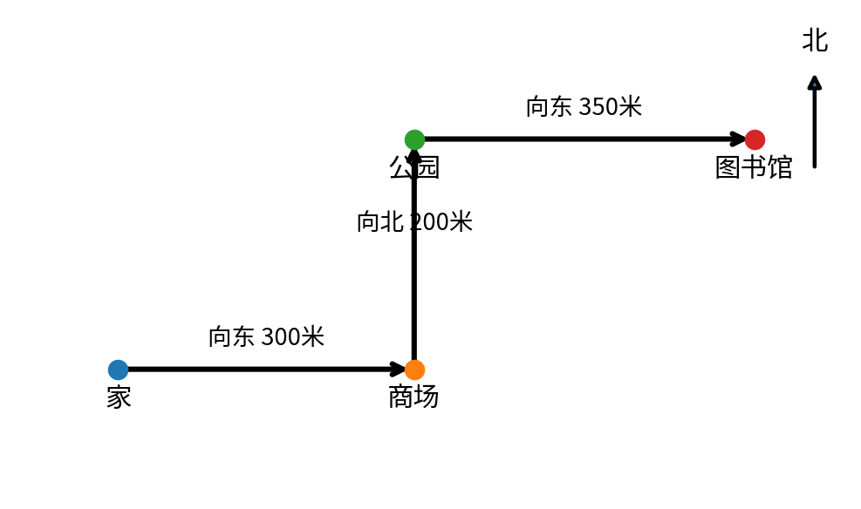
路线描述：从家出发，向东走300米到商场；再向北走200米到公园；最后向东走350米到图书馆。
四、确定位置：用数对表示位置
- 确定教室座位、棋盘上的点或方格图中的位置时，需要同时知道“第几列”和“第几行”。
- 数对写作（列，行）。例如：第5列第3行写作（5，3）。
- 同一列的点，第一个数相同；同一行的点，第二个数相同。
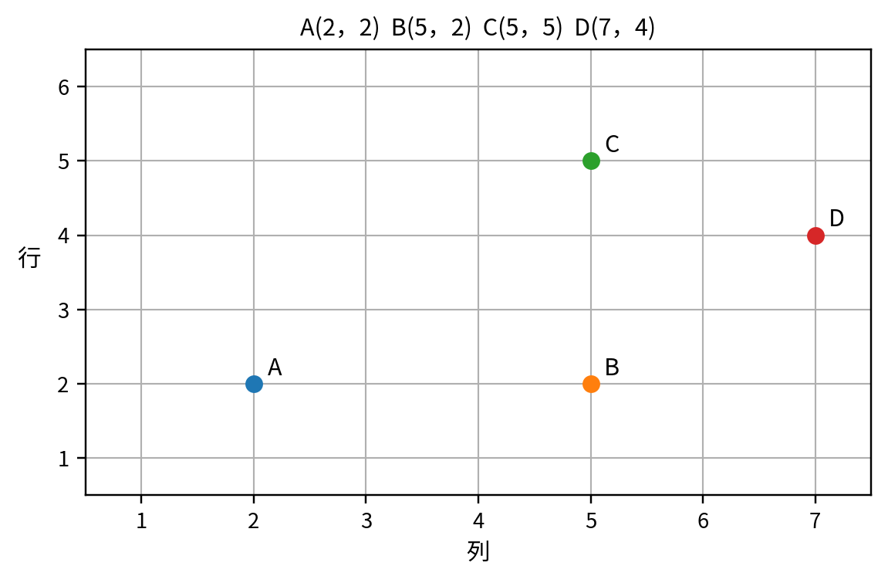
观察：A和B在同一行，第二个数都是2；B和C在同一列，第一个数都是5。
五、数对与位置变化
位置变化 | 数对变化 | 示例
向右移动 | 列数增加，行数不变 | （2，3）向右移4格 →（6，3）
向左移动 | 列数减少，行数不变 | （6，5）向左移2格 →（4，5）
向上移动 | 列数不变，行数增加 | （3，2）向上移3格 →（3，5）
向下移动 | 列数不变，行数减少 | （7，6）向下移4格 →（7，2）
六、易错提醒
- 描述方向时不能忘记观察点；“A在B的东面”和“B在A的西面”是对应关系。
- 描述一条完整路线时，每次转弯后都要以新的地点作为观察点。
- 数对必须先写列数，再写行数；两个数的顺序不能交换。
- 画路线图时要同时符合方向和距离，不能只顾方向不顾长短。
第二块 试题练习
建议时间：45分钟 满分：100分
一、填空题（每空1分，共28分）
1. 平面图上通常规定：上面是（ ）方，下面是（ ）方，左面是（ ）方，右面是（ ）方。
2. 东北方向在（ ）方和（ ）方之间；西南方向在（ ）方和（ ）方之间。
3. 描述一段路线时，要说清楚行走的（ ）和（ ）；转弯后要把（ ）看作新的观察点。
4. 数对（4，6）中，第一个数4表示第（ ）列，第二个数6表示第（ ）行。
5. 小红坐在第3列第5行，她的位置用数对表示是（ ）；小强坐在（6，2），他在第（ ）列、第（ ）行。
6. A点是（2，4），B点是（5，4），A、B两点在同一（ ）；C点是（5，1），B、C两点在同一（ ）。
7. 点P（3，2）向右移动4格后的位置是（ ， ）；向上移动3格后的位置是（ ， ）。
8. B点（1，6）在A点（1，1）的（ ）面；C点（5，1）在A点的（ ）面。
9. 从学校向东走300米到超市，再向北走200米到公园。超市在学校的（ ）方（ ）米处；公园在超市的（ ）方（ ）米处。
二、判断题（对的打“√”，错的打“×”。每题2分，共20分）
1. 描述路线时，只要说明方向，不用说明距离。 （ ）
2. 数对（2，5）和（5，2）表示同一个位置。 （ ）
3. 在方格图中，同一行的两个点，数对中的第二个数相同。 （ ）
4. 以学校为观察点，书店在学校东面；以书店为观察点，学校在书店西面。 （ ）
5. 点（4，3）向上移动2格后是（6，3）。 （ ）
6. 点（7，5）和点（7，2）在同一列。 （ ）
7. 从公园向南走到广场，返回时应从广场向北走。 （ ）
8. 在数对（6，1）中，6表示行数，1表示列数。 （ ）
9. 画路线图时，每一段都应根据方向和距离来画。 （ ）
10. 点（3，4）向右移动1格、向上移动2格后是（4，6）。 （ ）

三、选择题（把正确答案的序号填在括号里。每题3分，共30分）
1. 与东北方向相反的方向是（ ）。
A. 东南 B. 西北 C. 西南 D. 正北
2. 点A用数对表示为（5，3），表示A在（ ）。
A. 第3列第5行 B. 第5列第3行 C. 第5行第5列 D. 第3列第3行
3. 下面与点（4，6）在同一行的是（ ）。
A.（4，2） B.（6，4） C.（2，6） D.（6，2）
4. 点（3，2）向右移动5格后的位置是（ ）。
A.（8，2） B.（3，7） C.（2，8） D.（3，5）
5. 小明从家向西走200米到邮局，返回时应向（ ）走200米。
A. 东 B. 西 C. 南 D. 北
6. 描述“从学校到公园”的路线，下面信息最完整的是（ ）。
A. 向北走 B. 走300米 C. 向北走300米 D. 公园在前面
7. 与点（6，1）在同一列的是（ ）。
A.（1，6） B.（6，4） C.（4，6） D.（1，4）
8. 点A（5，5）向左移动2格，再向下移动3格，得到（ ）。
A.（3，2） B.（7，2） C.（3，8） D.（7，8）
9. 以操场为观察点，教学楼在操场的东南方向；以教学楼为观察点，操场在教学楼的（ ）方向。
A. 东北 B. 西北 C. 西南 D. 东南
10. 下面说法正确的是（ ）。
A. 数对中先写行数 B. 同列点的第二个数相同 C. 转弯后观察点不变 D. 同行点的第二个数相同

四、操作与应用题（共22分）
要求：画图要标明地点；解决问题要写出过程或完整表述。
1. 根据描述画路线图。（8分）
从学校出发，先向东走300米到超市；再向北走200米到少年宫；最后向西走100米到图书馆。请在方格图中画出路线并标出各地点。（每小格表示100米）
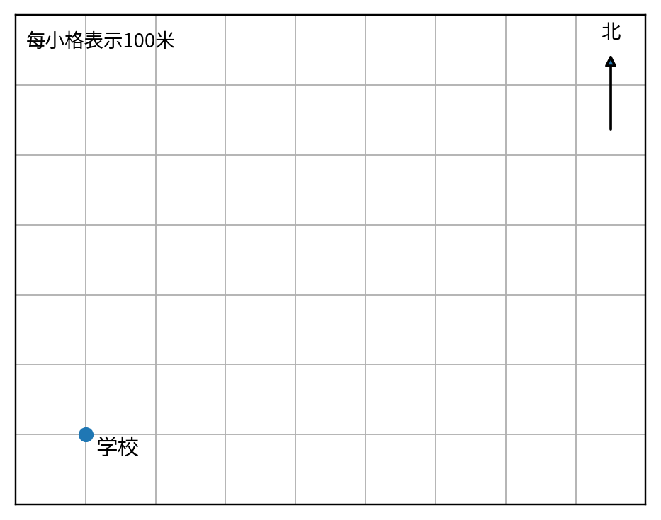
2. 看方格图完成下面各题。（6分）
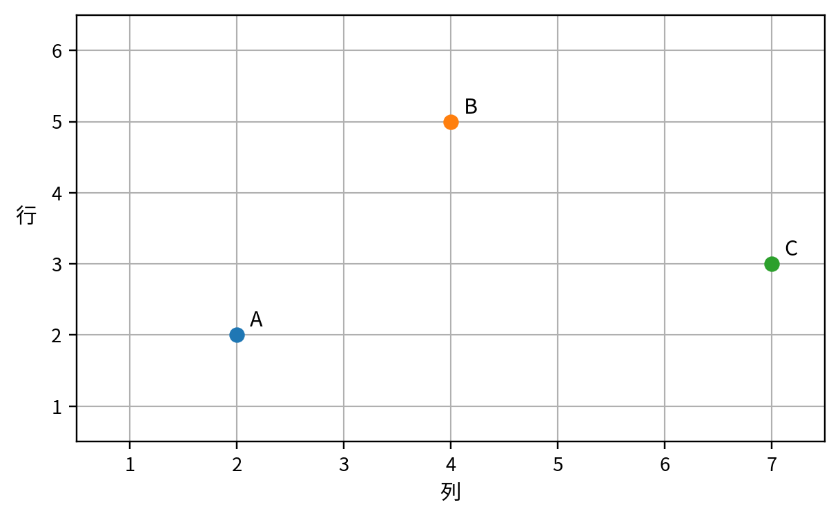
（1）A点的位置是（ ），B点的位置是（ ），C点的位置是（ ）。（3分）
（2）在图中标出D（6，5）和E（3，1）。（2分）
（3）B点和D点在同一（ ）。（1分）
3. 解决问题。（每题4分，共8分）
（1）小丽的座位是（4，3），小刚与小丽在同一行，坐在第7列。小刚的座位用数对怎样表示？小刚在小丽的什么方向？
答：
______________________________________________________________
（2）在方格图中，科技馆在（2，2），博物馆在（2，6），体育馆在（6，6）。请描述从科技馆经博物馆到体育馆的路线。
答：
______________________________________________________________

第三块 参考答案
说明：画图题只要方向、距离和地点标注正确即可；路线描述意思完整、顺序正确即可。
一、填空题
1. 北；南；西；东。
2. 东；北；西；南。
3. 方向；距离；转弯后的地点（新的出发点）。
4. 4；6。
5.（3，5）；6；2。
6. 行；列。
7.（7，2）；（3，5）。
8. 北；东。
9. 东；300；北；200。
二、判断题
1. × 2. × 3. √ 4. √ 5. × 6. √ 7. √ 8. × 9. √ 10. √
解析提示：第5题向上移动只改变行数，应为（4，5）；第8题数对中先列后行。
三、选择题
1. C 2. B 3. C 4. A 5. A 6. C 7. B 8. A 9. B 10. D
四、操作与应用题
1. 参考画法：从学校所在点向东画3格到超市，再向北画2格到少年宫，最后向西画1格到图书馆，并标出地点。
2.（1）A（2，2），B（4，5），C（7，3）。
（2）D标在第6列第5行；E标在第3列第1行。
（3）行。
3.（1）小刚的座位是（7，3）；小刚在小丽的东面。
（2）从科技馆出发，向北走4格到博物馆；再向东走4格到体育馆。

